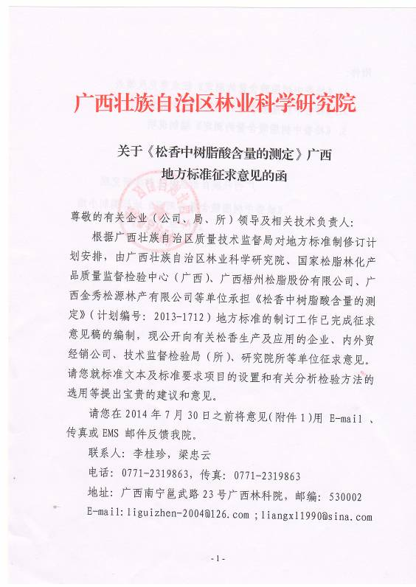

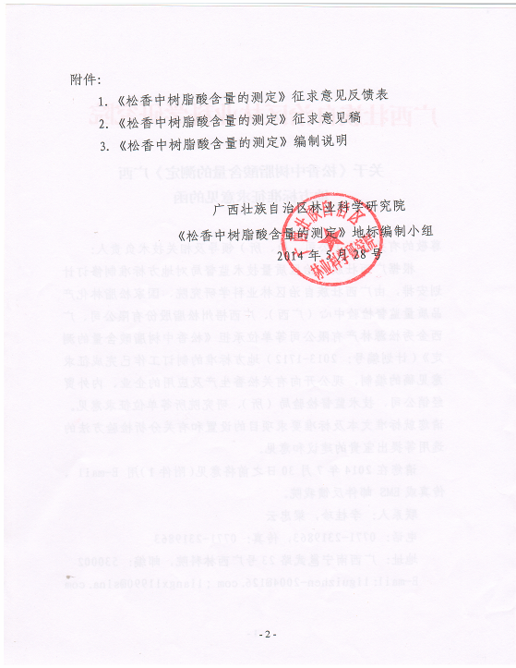
联系人：李桂珍 梁忠云
电话：0771-2319863 传真：0771-2319863
地址：广西南宁邕武路23号广西林科院 邮编：530002
E-mail: liguizhen-2004@126.com ;
liangxl1990@sina.com
.附件1：
《松香中树脂酸含量的测定》征求意见反馈表

单位： 盖章：
标准中的  章条编号 | 具体内容 | 意见或建议 | 备注

